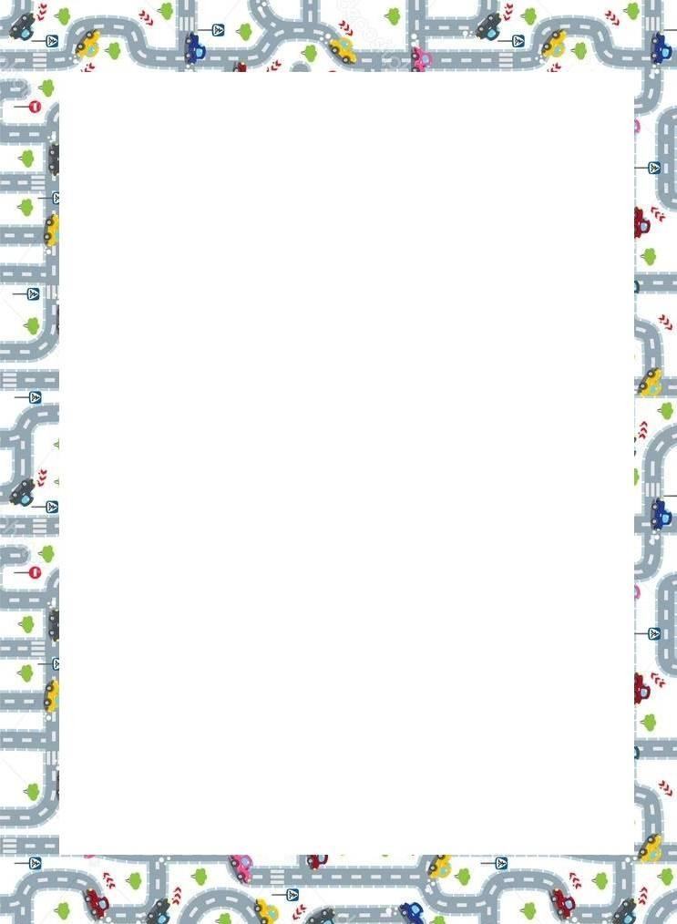

**Конспекты занятий по ПДД для воспитанников**

**второй младшей группы**

# 1



**Содержание**

## Легковой автомобиль………………………………………………. 3

**Грузовой автомобиль…………………….…………………………. 5 Пассажирский транспорт – автобус, троллейбус ……………… 7 Труд водителя ……………………………………………………….. 11 Знакомство с тротуаром ……………………………………………. 13**

## Знакомство с проезжей частью ……………………………………. 16 Знакомство с пешеходным переходом…………………………… 18

**Знакомство с пешеходным светофором………………………… 21**

**Помощники на дороге ……………………………………………… 25**

# 2



3

## Конспект занятия по ПДД «Легковой автомобиль» для воспитанников второй младшей группы

**Цель:** формирование у детей представлений о легковом автомобиле.

## Задачи:

- формировать умение различать легковой автомобиль по внешнему виду, называть его части (кабина, руль, колеса, окна).

**Оборудование:** легковой автомобиль, рули автомобиля, фрагмент музыкальной композиции.

## Ход занятия:

**Воспитатель:** Здравствуйте, ребята! Посмотрите, какой красивый волшебный ящик. А чтобы узнать, что лежит в волшебном ящике, надо отгадать загадку.

Маленькие домики по дороге бегут, Мальчиков и девочек домики везут.

*(Машина (автомобиль))*

**Воспитатель:** Правильно, машина (автомобиль). Это легковая машина (автомобиль) (показывает картинку). Давайте, все вместе повторим (*дети повторяют вместе с воспитателем*).

**Воспитатель:** Правильно, молодцы! Это легковой автомобиль (легковая машина).

**Воспитатель:** Посмотрите, дети, какая, красивая машина (автомобиль). Как гудит она?

**Дети:** «Би-би-би»

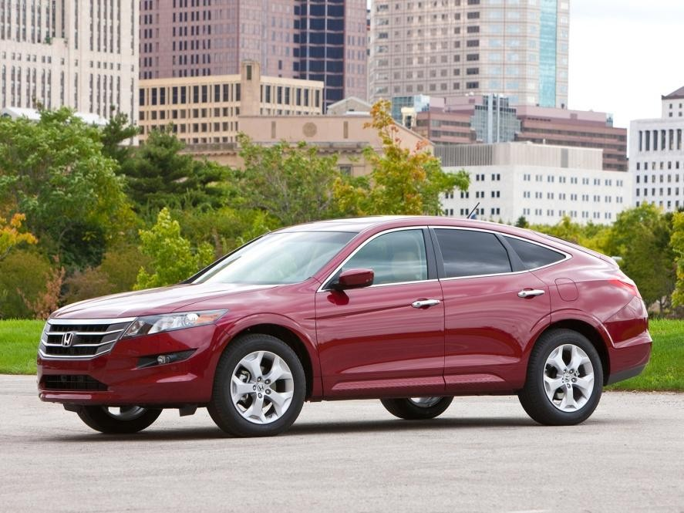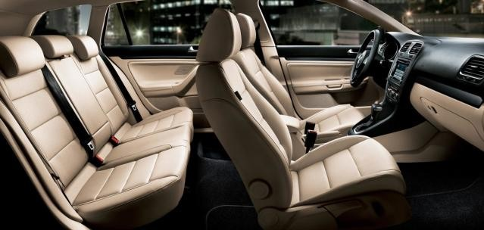**Воспитатель:** Что есть у машины? Давайте посмотрим. У неё есть окна, колеса, двери, фары, руль, места для сидения.



Все что находится внутри машины – это называется - салон автомобиля (*воспитатель показывает части легкового автомобиля и называет их вместе с детьми*).

## Физминутка:

Би - би - би - гудит машина.

*(дети ритмично постукивают кулачком одной руки о ладонь другой)*

Тук - тук - тук - мотор стучит.

*(ритмично хлопают руками)*

- Едем, едем, едем, едем, - Он так громко говорит.

*(ритмично потопывают ногами)*

Колеса трутся о дорогу.

Шу - шу - шу - они шуршат.

*(потирают ладони)*

Быстро катятся колеса.

Та - та - та - вперед спешат.

*(делают ритмичную «вертушку» руками)*

**Воспитатель:** А кто сидит за рулем? (*ответы детей*). За рулем сидит водитель.

**Дети повторяют:** Водитель.

**Воспитатель:** Что делает водитель?

**Дети:** (*ответы детей*)

**Воспитатель:** Водитель управляет машиной (автомобилем).

Воспитатель: водитель сидит в салоне, с помощью руля водитель управляет машиной (автомобилем).

## Упражнение под музыку:

*Детям предлагается взять «рули» и под музыку выполнять имитационные движения, сопровождая звукоподражанием «би-би-би».*

**Воспитатель:** Но что это такое? Выключается музыка.

Вдруг заглох мотор, автомобиль остановился. Нужно его отремонтировать. Дидактическая игра «Собери автомобиль»

Вам необходимо отремонтировать (собрать) легковой автомобиль, используя его части: кабину, колеса. Нам необходимо сложить части и получить целую картинку (из 4-х частей).

# 4

**Воспитатель:** Молодцы, ребята. Все хорошо постарались.

*Воспитатель подводит итоги занятия:*

- О чем мы говорили? *(о машине)*

* Назовите части машины (автомобиля) *(окна, колеса, двери, фары, руль, места для*

*сидения).*

* Кто водит машину (автомобиль)? *(водитель).*

## Конспект занятия по ПДД « Грузовой автомобиль» для воспитанников второй младшей группы.

**Цель:** формирование у детей представлений о грузовом автомобиле.

## Задачи:

- формировать умение детей различать грузовой автомобиль по внешнему виду, называть его основные части (кабина, руль, кузов, колеса, окна).

**Оборудование:** грузовой автомобиль, рули автомобиля, фрагмент музыкальной композиции.

## Ход занятия:

**Воспитатель:** Здравствуйте, ребята! Посмотрите, какой красивый волшебный ящик. А чтобы узнать, что лежит в волшебном ящике, надо отгадать загадку.

Грузов столько он везёт, Хватит всем на целый год:

Мебель, доски, кирпичи И спортивные мячи.

Отдыхать он не привык Наш трудяга...

*(Грузовик)*

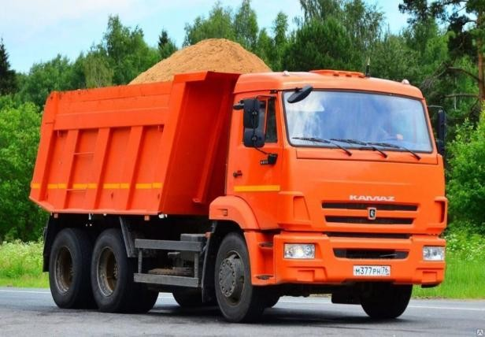**Воспитатель:** Правильно, грузовик (*показывает картинку*). Посмотрите, дети, какой большой красивый грузовик.

# 5



6

**Воспитатель:** У грузовой машины есть окна, колеса, двери, кабина.

*Воспитатель показывает части грузового автомобиля. Дети повторяют части грузового автомобиля вместе с воспитателем.*

**Воспитатель:** Какая это машина – грузовая или легковая?

**Дети:** Это грузовая машина.

**Воспитатель:** Правильно. Это грузовая машина, она перевозит грузы, людей на нем перевозить нельзя. Грузы находятся вот здесь, в кузове *(воспитатель показывает на кузов).* Где находятся грузы?

**Дети:** Грузы находятся в кузове.

**Воспитатель:** Какие грузы можно перевозить на этой машине? (ответы детей:

*кирпич, песок, уголь*).

## Физминутка:

Би - би - би - гудит машина.

*(дети ритмично постукивают кулачком одной руки о ладонь другой)*

Тук - тук - тук - мотор стучит.

*(ритмично хлопают руками)*

- Едем, едем, едем, едем, - Он так громко говорит.

*(ритмично потопывают ногами)*

Колеса трутся о дорогу.

Шу - шу - шу - они шуршат.

*(потирают ладони)*

Быстро катятся колеса.

Та - та - та - вперед спешат.

*(делают ритмичную «вертушку» руками)*

**Воспитатель:** А кто водит грузовик?

**Дети:** Водитель.

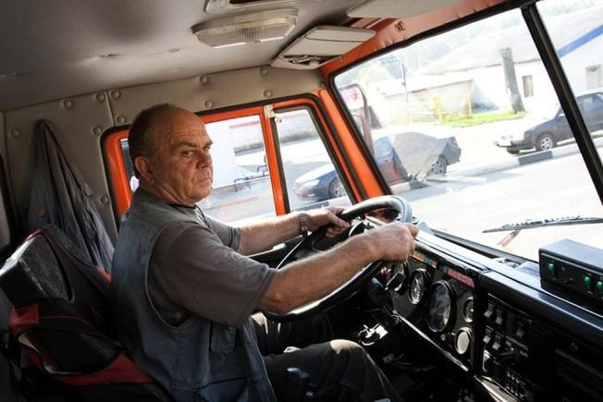



**Воспитатель:** Что делает водитель?

**Дети:** Он ведет машину.

**Воспитатель:** водитель сидит в кабине, с помощью руля водитель управляет грузовиком. Покажите руль (*дети показывают*)

**Воспитатель:** Давайте и мы поиграем в водителей.

## Упражнение под музыку:

*Детям предлагается взять «рули» и под музыку выполнять имитационные движения, сопровождая звукоподражанием «би-би-би».*

**Воспитатель:** Но что это такое? Выключается музыка.

Вдруг заглох мотор, грузовик остановился. Что же нужно делать?

**Дети:** Нужен ремонт.

## Дидактическая игра «Собери грузовик»

Вам необходимо отремонтировать (собрать) грузовой автомобиль, используя его части: кузов, кабину, колеса. Нам необходимо сложить части и получить целую картинку.

**Воспитатель:** Молодцы, ребята. Все хорошо постарались.

*Воспитатель подводит итоги занятия:*

- О чем мы говорили? *(о грузовике)*

* Назовите части грузовика *(окна, колеса, двери, фары, руль, кабина, кузов).*
* Кто водит грузовик? *(водитель).*

## Конспект занятия по ПДД

**«Пассажирский транспорт – автобус, троллейбус» для воспитанников второй младшей группы.**

**Цель:** формирование представлений детей о пассажирском транспорте - автобусе и троллейбусе.

## Задачи:

* развивать умение различать автобус и троллейбус по внешнему виду;
* познакомить с понятиями «пассажир», «остановка»;

-формировать представления детей о правилах пользования общественным транспортом;

* воспитывать культуру поведения в пассажирском транспорте.

# 7

Активизация словаря: автобус, троллейбус, остановка, пассажир.

## Ход занятия:

**Воспитатель:** Ребята, вы любите путешествовать? А на чём можно

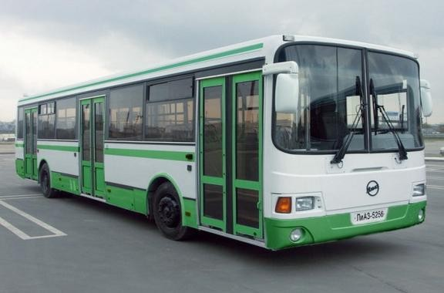отправиться в путешествие? Посмотрите, у меня на столе стоит транспорт. Назовите его.

**Дети:** машина (легковой автомобиль), грузовик, автобус.

**Воспитатель:** Давайте, решим, на чем можно путешествовать. На легковом автомобиле можно?

**Дети:** Можно.

Воспитатель: Но мы в него все не войдем, нас много. На грузовом автомобиле можно?

**Дети:** Нет.

**Воспитатель:** Почему нельзя?

**Дети:** Потому что он перевозит грузы, а не людей.

**Воспитатель:** А на этом транспорте можно поехать путешествовать? *(показывает автобус).* Правильно, можно. Это автобус – он перевозит людей. Мы поедем с вами на автобусе.

**Воспитатель:** Давайте рассмотрим картинку, на которой изображён автобус.

* Ребята, посмотрите какой он большой. А что есть у автобуса?

# 8

**Дети:** есть окна, двери, колёса.

**Воспитатель:** Кто ведет автобус?

**Дети:** Водитель.

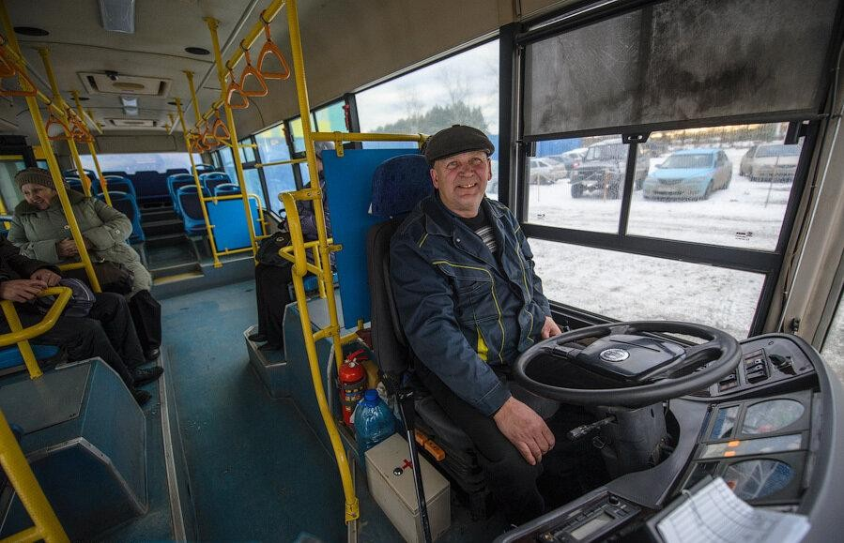

**Воспитатель:** Правильно, водитель. Он сидит в кабине.

**Воспитатель:** Где сидит водитель?

**Дети:** в кабине.

**Воспитатель:** А люди сидят в салоне. Где сидят люди?

**Дети:** в салоне.

**Воспитатель:** Люди являются пассажирами. Когда мы поедем на автобусе, мы будем пассажирами. Кто едет в автобусе?

**Дети:** люди – пассажиры.

**Воспитатель:** А как называется место у дороги, где пассажиры ожидают прибытия автобуса?

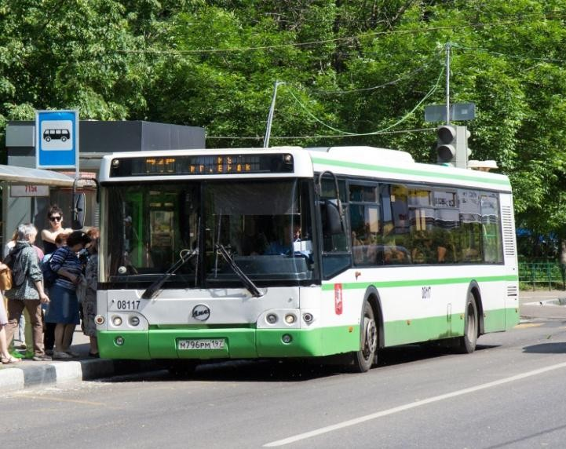**Дети:** остановка.

**Воспитатель:** Правильно, остановка. Каждый автобус перемещается по

своему маршруту и останавливается только в специально отведённых местах

# 9

– на остановках.

## Физминутка «Автобус»

Мы в автобус дружно сели *(приседают на корточки)*

И в окошко посмотрели *(делают повороты головой вправо, влево)*

Наш водитель педаль нажал *(одной ногой нажимают на воображаемую педаль)*,

И автобус побежал *(бегут по кругу, в руках «руль»).*

**Воспитатель:** Ребята, посмотрите, у меня есть ещё одна картинка, вы знаете, что на ней изображено? (рассматриваем картинку)

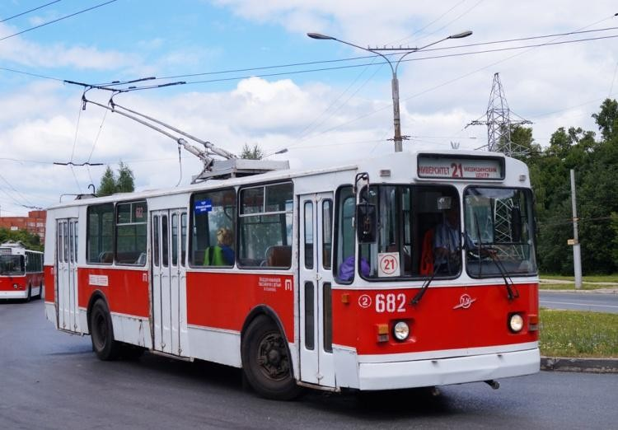

**Дети:** троллейбус.

**Воспитатель:** Правильно, это троллейбус, он очень похож на автобус. Чем они похожи?

**Дети:** у них есть колёса, двери, много больших окон, он перевозит людей. **Воспитатель:** На крыше троллейбуса есть усики, которые держатся за провода. По этим усикам ток пробегает в мотор и заставляет крутиться все четыре колеса. Автобус заправляют бензином, а троллейбус ездит по проводам («питается» током (электричеством)). Двигается троллейбус, так же как и автобус по проезжей части. Троллейбус – это тоже пассажирский транспорт.

**Воспитатель:** Чем отличается автобус от троллейбуса?

**Дети:** Автобус «питается» бензином, а троллейбус – электричеством

**Воспитатель:** А сейчас мы с вами поиграем в игру «Найди свой домик». (*Воспитатель раздаёт детям кружки красного, жёлтого и зелёного цветов. Дети должны правильно найти свой домик (обруч) такого же цвета. Игра повторяется 2-3 раза*).

# 10

**Воспитатель:** Молодцы ребята! Вы все правильно нашли свои домики.

*Воспитатель подводит итоги занятия:*

* С каким пассажирским транспортом вы сегодня познакомились? *(с автобусом и троллейбусом)*
* Какой пассажирский транспорт «питается» бензином? Какой транспорт

«питается» током? *(автобус – бензином, троллейбус – током (электричеством)).*

* Как называются люди, едущие на автобусе (троллейбусе)? *(пассажиры).*
* Где нужно ждать прибытия автобуса или троллейбуса? *(на остановке).*

## Конспект занятия по ПДД «Труд водителя» для воспитанников второй младшей группы

**Цель:** формирование представлений детей о труде водителя.

## Задачи:

* актуализировать представления о труде водителя;
* закреплять знания детей о транспортных средствах;
* воспитывать уважительное отношение к труду взрослых, бережное отношение к игрушкам – машинам;

**Оборудование:** машинки-игрушки: легковые и грузовые; иллюстрации с изображением автобуса, троллейбуса, автозаправочной станции.

## Ход занятия:

**Воспитатель:** Ребята посмотрите, сегодня в нашем гараже очень много

транспортных средств. Какого они цвета? Какого размера? Вам нравятся наш транспорт? Хотите поиграть? (*Дети играют, водят транспортные*

*средства, рассматривают их*).

**Воспитатель:** Ребята, скажите, а автомобили сейчас сами двигаются? (*Нет, мы их двигаем)*.

* А как называется человек, который водит транспортное средство? (*водитель*).
* Правильно водитель.
* Где сидит водитель? (В кабине).

**Воспитатель:** Покажите, где находится кабина у грузовика? У легкового автомобиля? У автобуса (троллейбуса)? (*дети показывают расположение*

# 11

*водителя в транспортных средствах)*

**Воспитатель:** Как водитель управляет транспортом? (*В кабине есть педаль, кнопочки, руль*).



* Чтобы работать водителем, надо много знать. Где лево, где право, где прямо. Для чего нужны педали, руль, кнопочки.

## Подвижная игра «Мы водители».

*(Воспитатель дает задание, по сигналу менять направление и действие: вперед прямо, назад, тормози, подать сигнал…)*

**Воспитатель:** Молодцы, как вы хорошо научились водить свои автомобили.

* Водитель должен не только уметь водить транспортное средство, но и уметь его заправить. Чем заправляют легковую машину, грузовик, автобус? *(бензином*). А чем заправляется троллейбус? *(«питается» электричеством).*
* Правильно, без бензина (электричества) транспортные средства не могут ездить.
* Где можно заправить автомобиль? *(на автозаправочной станции).* На

автозаправочных станциях стоят умные автоматы, которые отмеряют бензин и по шлангу подают его в автомобиль.

# 12



* На заправочной станции всегда порядок, автомобили стоят в очереди и заправляют бензин столько, сколько нужно.
* Как вы думаете, какому автомобилю понадобится больше бензина?

## Дидактическая игра «Заправь машину»

(*Большому автобусу – большую канистру, среднему грузовику – среднюю канистру, маленькому легковому автомобилю – маленькую канистру).*

**Воспитатель:** Ваши заправленные автомобили теперь могут далеко уехать. Но водители должны очень аккуратно управлять своим автомобилем, чтобы сберечь его от поломок и опасностей.

**Воспитатель:** Водитель должен все время следить за дорогой, светофорам, дорожными знаками, соблюдать положенную скорость.

Чтобы водитель не попал в аварию, очень важно его не отвлекать во время движения, не разговаривать с ним!

*Воспитатель подводит итоги занятия:*

* О ком мы сегодня говорили? *(о водителе)*
* Что делает водитель? *(водит автомобили).*
* Где сидит водитель в автобусе, грузовике, троллейбусе? *(в кабине).*
* Как водитель управляет транспортом? (*В кабине есть педаль, кнопочки, руль*).
* Что должен уметь еще делать водитель? (*заправлять транспортное средство*).
* Как должен водитель управлять автомобилем? (*не отвлекаться, следить за дорогой, светофором*)
* Где заправляются автомобили? (*на автозаправочной станции*).

# 13

## Занятие по ПДД «Знакомство с тротуаром» для воспитанников второй младшей группе

**Цель:** формирование представлений о тротуаре.

## Задачи:

* познакомить с понятием «пешеход», «тротуар»;
* формировать представление о проезжей части;
* закрепить в памяти детей, к чему может привести нарушение правил дорожного движения;
* обогатить словарный запас: тротуар, проезжая часть, пешеход.

**Оборудование:** макет улицы, игрушечные автомобили (грузовые, легковые), фигурки людей, игрушка Колобок, книжка «Колобок».

## Ход занятия:

**Воспитатель:** Ребята, я хочу вам почитать книжку «Колобок». Вспомним героев этой сказки, расскажем, какими они были (берёт книжку, а на обложке вместо колобка пустое место, белый кружок).

* Где же колобок? Куда он делся? Наверное, с ним что – то случилось (*звонит телефон*)
* Ало, кто говорит? Колобок?
* Колобок просит нас помочь ему. Он отправился в путешествие и заблудился, не знает куда попал, видит вокруг автомобили, большие дома, много людей.
* Вы, догадались, куда попал Колобок? (*на улицу*)

-Правильно, Колобок попал на улицу. Давайте поможем Колобку, а то с ним может случиться беда. Будем помогать? (*ответы детей*)

**Воспитатель:** Встанем со стульчиков и подойдём к столу (на столе расположен макет улицы).

* Что это дети, как вы думаете? (*ответы детей*)
* Правильно, это улица. Что вы видите на этой улице? (*дома, автомобили, деревья, фигурки людей*). На улице очень много людей. Все люди, которые идут по улице, являются пешеходами.

# 14

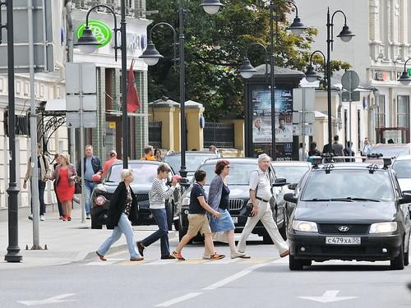

* На улице есть дорога. Дорога состоит многих частей. И сегодня мы с вами поговорим об одной части дороги, по которой ходят пешеходы и называется она тротуаром. Тротуар – это часть дороги, расположенная одной или по обе стороны части дороги, где ездят автомобили (*воспитатель показывает тротуар на макете улицы*). Давайте все вместе повторим новое слово – **тротуар.**

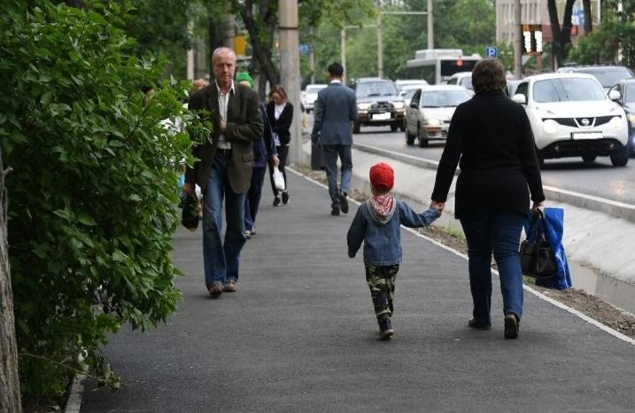

* Кристина, скажи, как называется часть дороги, где ходят пешеходы? (повтори Катя, Стёпа).
* Кто ходит по тротуару? (пешеходы)

(*Воспитатель достаёт игрушку Колобок*)

* А вот и наш Колобок (катит его по проезжей части). А где же он катится? (*где ездят машины*)
* А можно ему здесь катиться? Почему нельзя? *(на него может наехать автомобиль)*

# 15

- Подскажите дети, где должен катиться Колобок? Правильно, только по тротуару (*катит Колобка по тротуару*)

## Физминутка «Пешеходы»

Стоит важный полицейский (*ходьба на мес*те).

Людям машет: Не ходи! (*движения руками в стороны, вверх, в стороны, вниз*)

Здесь машины едут прямо (*руки перед собой*) Пешеход, ты погоди! (*руки в стороны*)

Посмотрите: улыбнулся (*руки на пояс, улыбка*) Приглашает нас идти (*шагаем на месте*)

Вы, машины, не спешите (*хлопки руками*) Пешехода пропустите! (*прыжки на месте*).

## Игра «Кто где?»

Воспитатель предлагает детям на макете расставить фигурки людей и

автомобилей (*автомобили – на проезжей части, пешеходы – на тротуаре*). Дети садятся на стульчики.

**Воспитатель:** Чтобы ходить по улицам города, надо знать и соблюдать правила. Давайте их напомним Колобку.

* Где ходят люди? (*по тротуару*)
* Как называются люди, которые ходят по тротуару? (*пешеходы*)
* Запомните дети и ты, Колобок, что по улице надо ходить по части дороги, которая называется - тротуар.

*Колобок благодарит детей и укатывается.*

**Воспитатель:** Давайте посмотрим, вернулся ли Колобок в свою сказку (воспитатель берёт книжку, на обложке нарисован колобок).

* Теперь Колобок всем расскажет, что он узнал нового и интересного. А вы ребята ему в этом помогли. Давайте похлопаем себе.

## Занятие по ПДД «Знакомство с проезжей частью» для воспитанников второй младшей группе

**Цель:** формирование представлений о проезжей части.

**Задачи:**

# 16

- закреплять знания детей о тротуаре;

* познакомить с проезжей частью дороги;
* формировать представление о пешеходном переходе;
* закреплять в памяти детей, к чему может привести нарушение правил дорожного движения;
* обогащать словарный запас: тротуар, проезжая часть, пешеход.

**Оборудование:** макет улицы, игрушечные автомобили (грузовые, легковые), фигурки людей, домов, игрушка Зайка, сказка «Айболит».

## Ход занятия:

**Воспитатель:** Ребята, сегодня к нам в гости придет Зайчик. Он очень хочет с вами поиграть. Давайте громко похлопаем в ладоши, чтобы он скорее к нам пришел. (*Дети хлопают, появляется Зайчик*).

**Зайка:** Здравствуйте, ребята! Я Зайчик, который попал под трамвайчик, я

теперь боюсь гулять по улице. А вы знаете, кто спас меня? (*Ответы детей*). Молодцы, вижу, вы читали сказку «Айболит». (*Чтение отрывка из сказки*) **Воспитатель:** Дети, а почему с Зайкой случилось такое несчастье? (*ответ детей*).

* Правильно, ребята, Зайка не знал правила дорожного движения.

**Зайка:** - А вы, ребята, знаете эти правила?

**Воспитатель:** Конечно, наши дети их знают. Давайте, их расскажем Зайке.

* Где должны ходить люди? (*по тротуару*)
* Как называются люди, которые ходят по тротуару? (*пешеходы*)

**Зайка:** Ну и почему я должен ходить только по тротуару?

**Воспитатель:** Сейчас узнаешь. Ребята, давайте поиграем с Зайкой **в подвижную игру «Автомобили».**

(*Дети берут в руки рули и двигаются по кругу, периодически нажимают на воображаемый звуковой сигнал. Зайка испуганно бегает среди детей)*

**Воспитатель:** Ну, что, заезжаем все в гараж.

**Зайка:** Ух, и испугался же я. Транспорт как поедет со всех сторон, не до прогулки мне было, как бы самому целым остаться.

**Воспитатель:** Вот видишь, чуть-чуть не случилась с тобою беда, под колеса автомобиля ты мог бы попасть. Надо ходить только по тротуару, там

автомобили не ездят!

**Зайка:** Я теперь буду гулять только по тротуару.

Воспитатель: Давайте подойдём все к столу, на котором расположен макет дороги, там мы тебе, Зайка, всё расскажем и покажем

# 17

* Ребята, напомните, как называется часть дороги, по которой ходят пешеходы (*тротуар*). Повтори Дима, Кристина.
* 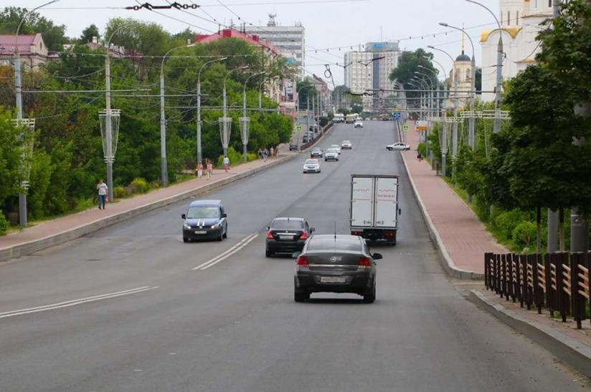Ребята, посмотрите, на макете дороги имеется еще одна часть – широкая. Эта широкая часть дороги называется - проезжая часть. Она предназначена для движения транспортных средств.

А можно гулять и играть на проезжей части? (*ответы детей*).

* Покажи, Вика, тротуар. Миша, покажи нам проезжую часть.

## Игра «Кто где?»

(*дети подходят к столу с макетом*).

*Воспитатель предлагает детям на макете расставить фигурки людей и транспортных средств на соответствующие части дороги: тротуар и проезжую часть.*

**Зайка:** Теперь мне понятно, из каких частей состоит дорога.

**Воспитатель:** Давайте, ребята, ещё раз напомним Зайке правила дорожного движения

* Ходить можно только по…..(*тротуару)*
* Транспортные средства едут по…(*проезжей части*)
* Люди, идущие по тротуару, называются…(*пешеходы*)

**Воспитатель:** «*Чтобы не было дружок у тебя несчастий, Не гуляй ты никогда по проезжей части»*

* Приходи к нам Зайка ещё в гости, и мы тебе расскажем много нового и интересного.

Зайка благодарит детей за помощь, прощается и уходит.

**Воспитатель:** Вот и закончилось наше занятие. Обязательно соблюдайте дети правила дорожного движения!

# 18

## Занятие по ПДД «Знакомство пешеходным переходом» для воспитанников второй младшей группы.

**Цель:** формирование представлений о пешеходном переходе.

## Задачи:

* закреплять знания детей о тротуаре, проезжей части;
* сформировать представление детям о внешнем виде пешеходного перехода через проезжую часть;
* закреплять в памяти детей, к чему может привести нарушение правил дорожного движения;
* воспитывать культуру поведения на проезжей части.

**Оборудование:** макет улицы, игрушечные автомобили (грузовые, легковые), фигурки людей, домов, игрушка Зайка.

## Ход занятия:

**Воспитатель:** Ребята, помните, к нам на занятие приходил Зайка? Он снова к нам пришел. Давайте, узнаем зачем?

**Зайка:** Здравствуйте, ребята! Я сегодня вышел на улицу погулять. Иду я по тротуару, солнышко светит. И тут, слышу, меня кто-то зовет: «Зайка, зайка, иди сюда!». Смотрю, а на другой стороне дороги стоит мой друг Мишка. Я хотел к нему придти, но не смог, потому что по проезжей части туда-сюда ездят автомобили. Что же мне делать? Помогите мне, пожалуйста!

**Воспитатель:** Ребята, поможем Зайке разобраться? (*ответы детей*). Давайте, вспомним, кем являемся, когда идем по улице?

**Дети:** Пешеходами.

**Воспитатель:** Правильно, мы - пешеходы. И Зайка с Мишкой тоже пешеходы.

**Воспитатель:** Где могут безопасно передвигаться пешеходы?

# 19



**Дети:** По тротуару.

**Воспитатель:** Правильно, по тротуару. Можно ли ходить, гулять по проезжей части? (*нет*). Для кого предназначена проезжая часть?

**Дети:** Для машин (автомобилей).

**Воспитатель:** Так, как же Зайке придти к его другу Мишке? Как ему перейти проезжу часть? А переходить проезжую часть можно только там, где

разрешено. А как узнать это место? Вот оно (*воспитатель показывает*

*«зебру»)*.

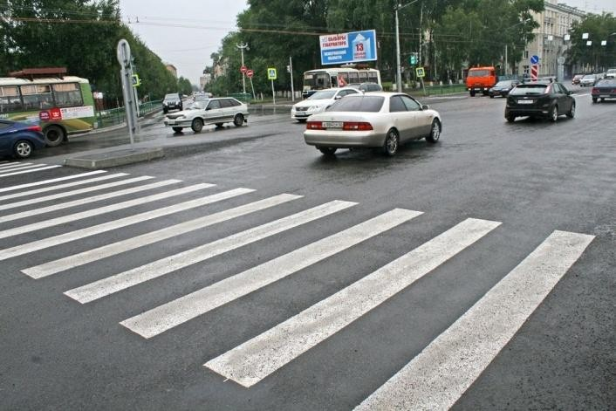

- Посмотрите, это пешеходный переход. Его еще называют – «зебра». Обозначается пешеходный переход широкими линиями: белая полоса, черная полоса и опять белая, черная полоса и т.д. А нужны они, чтобы

пешеходы сразу заметили, где переходить проезжую часть, и чтобы водитель видел издалека: здесь может появиться пешеход!

## Физминутка «Зебра»

У асфальтовой дороги

# 20

(*поочередное поднимание рук — вперед, развести в стороны*)

Возмущались носороги: — Пешеходам нет пути! Как дорогу перейти? (*руки на пояс*е)

Мимо едут, вжик да вжик (*руки на поясе — повороты в стороны*)

То такси, то грузовик, то автобус, то маршрутка – На дорогу выйти жутко! (*обнять себя руками*)

Подошёл художник крот: «Нарисуем переход!» (*ходьба на месте*)

Чёрно-белая дорожка от порожка до порожка

(*руками в воздухе рисовать горизонтальные полосы)*

Зебра ахнула: — Друзья! Полосатый он, как я! (*наклоны головы в стороны*)

С той поры зовёт народ «Зеброй» этот переход (*наклоны головы вперед-назад*).

**Воспитатель:** Ребята, давайте, покажем Зайчику на макете пешеходный переход (*дети показывают*).

* Где нужно переходить проезжую часть?

**Дети:** Нужно переходить по пешеходному переходу.

**Воспитатель:** Верно! Идти по пешеходному переходу нужно только со взрослым, пока вы еще маленькие. Мама или папа вас обязательно должны держать за руку – за запястье (*воспитатель показывает на ребенке*)

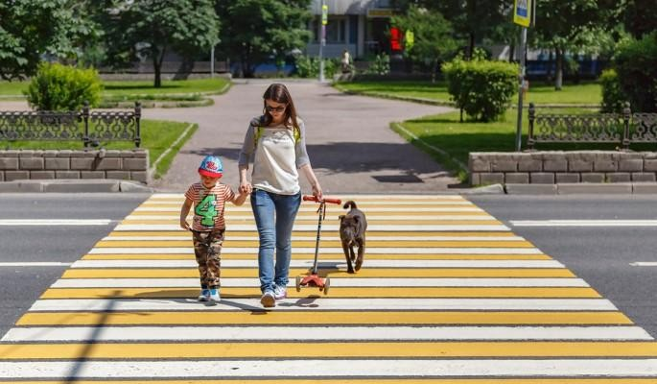

Теперь, Зайка, ты знаешь, как тебе перейти на другую сторону дороги?

(Также педагог закрепляет с воспитанниками расположение проезжей части и тротуара).

Зайка благодарит детей за помощь, прощается и уходит.

**Воспитатель:** Вот и закончилось наше занятие.

*Воспитатель подводит итоги занятия:*

* О чем мы говорили? *(о пешеходном переходе, проезжей части, тротуаре)*

# 21

* Как увидеть пешеходный переход на проезжей части? Какой он? *(бело- черные*

*полоски, как зебра).*

* В каком месте нужно переходить проезжую часть? *(по пешеходному переходу).*

## Занятие по ПДД «Знакомство с пешеходным светофором» для воспитанников второй младшей группы

**Цель:** формирование представлений детей о работе пешеходного светофора, о значении его сигналов.

## Задачи:

* познакомить с работой пешеходного светофора;
* закреплять знания цветов: красного, зеленого;
* развивать умение ориентироваться в пространстве – определять расположение предметов относительно друг друга (внизу, вверху);
* формировать понимание, к чему может привести нарушение правил дорожного движения;
* воспитывать культуру поведения на дороге.

**Оборудование:** макет пешеходного светофора, плоскостные светофоры и цветные круги по количеству детей, рули, игрушка Хрюша.

## Ход занятия:

**Воспитатель:** Ребята, сегодня к нам в гости пришёл Хрюша, он напуган и плачет.

* Здравствуй, Хрюша. Почему ты плачешь?

**Хрюша:** Я переходил проезжую часть, а там… А там стоит чудовище с двумя глазами. Мимо идет транспорт, а он светит то зелёным, то красным глазом. Транспорт то едет, то останавливается. Я очень испугался и побежал к вам в детский сад, может, вы мне поможете разобраться, что это за агрегат такой?

**Воспитатель:** Не волнуйся Хрюша, мы тебе поможем. Ребята, а вы знаете, что испугало Хрюшу? (*ответы детей*).

* Тогда я вам расскажу, что это такое! Это - пешеходный светофор (*воспитатель вносит макет пешеходного светофора*).

# 22

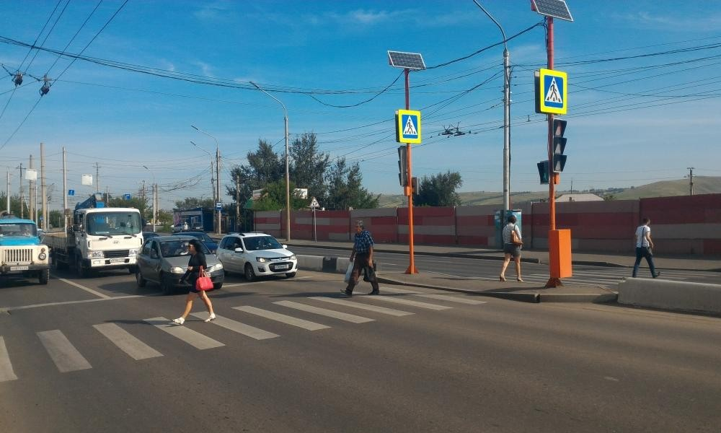

* При переходе через проезжую часть пешеходам помогает пешеходный светофор. Пешеходный светофор всегда стоит рядом с пешеходным

пешеходом. Он показывает, когда можно переходить проезжую часть людям, а когда нужно стоять и ждать. У пешеходного светофора два сигнала:

красный – он горит вверху и зеленый – горит внизу. Если горит красный сигнал пешеходного светофора – переходить проезжую часть нельзя! Он говорит пешеходам: «Стойте и ждите».

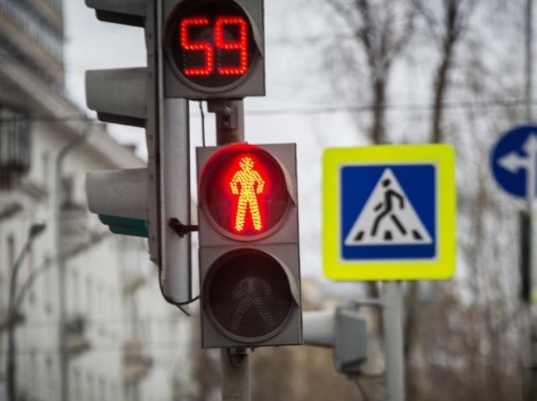

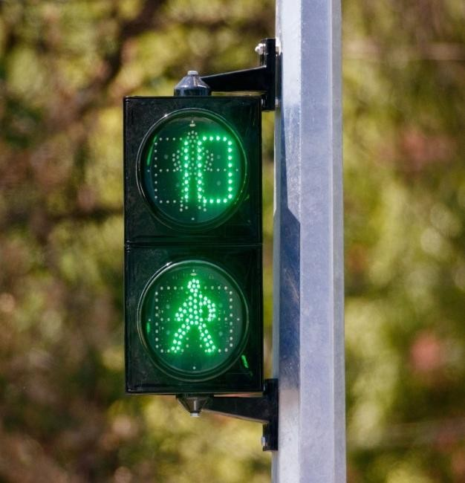

Когда загорается зелёный сигнал пешеходного светофора – он разрешает

пешеходам переходить проезжую часть. Но переходить нужно не сразу! Надо посмотреть сначала по сторонам! Посмотреть - все автомобили

# 23

остановились! и только тогда перейти проезжую часть.

**Воспитатель:** Давайте повторим все вместе:

* если горит красный сигнал пешеходного светофора, то……

**Дети:** Стоим.

**Воспитатель:**- если горит зеленый сигнал, то…..

**Дети:** Если остановились все автомобили, можно идти.

## Физминутка «Светофор»

*(воспитатель показывает круги красного и зеленого цветов. На красный сигнал – дети стоят, на зеленый сигнал – шагают на месте)*

Красный сигнал нам говорит*:*

-Стой! Опасно! Путь закрыт!

Сигнал зеленый – открыл дорогу: Переходить ребята могут! (повторить 2 раза)

**Воспитатель:** Теперь тебе понятно, Хрюша, для чего нам нужен пешеходный светофор?

**Хрюша:** Да, теперь мне понятно что такое светофор.

**Воспитатель:** А чтобы лучше запомнить я расскажу вам сказку – сказку об огоньках.

## «Cказка об огоньках»

В одном городе жил-был светофор с двумя огоньками: красным и зеленым (воспитатель сопровождает показом на макете светофора). Однажды, огоньки

заспорили между собой, какой из них самый важный.

* Я, красный, - я самый важный. Как меня увидят люди – знают, что впереди тревога, опасность.
* Что ты, что ты,- сказал зеленый. Это я, зелёный, - самый важный сигнал. Я напоминаю вам о безопасности и спокойствии. Они так сильно спорили, что раскололись на части и разлетелись в разные

стороны (закрываю сигналы светофора). А светофор стал их звать и просить:

* Вернитесь, друзья мои, ко мне. Вы все для меня очень важны. И только тогда когда мы все вместе - на дороге будет порядок.

**Воспитатель:** Ребята, поможем светофору вернуть огоньки, и навести порядок в городе.

# 24

**Дети:** Да.

**Воспитатель:** Тогда подходите к столам.

## Дидактическая игра «Собери светофор»

Вам нужно сначала составить из 2-х частей сигналы светофора, а потом их расположить в правильном порядке. Вспомните, какой сигнал вверху?

Внизу? Пожалуйста, составляйте (дети составляют из цветных кругов).

**Воспитатель:** Светофор говорит вам спасибо за то, что вы помогли вернуть ему огоньки и навести порядок на проезжей части.

**Воспитатель:** Видишь, Хрюша, светофор совсем не страшный, он помогает нам переходить проезжую часть.

**Хрюша:** Спасибо, вам ребята. Вы помогли мне узнать о пешеходном светофоре. До свидания!

**Воспитатель:** До свидания, Хрюша! Приходи к нам в гости!

*Воспитатель подводит итоги занятия:*

Давайте, ребята, повторим ещё раз:

* Для чего нужен пешеходный светофор? *(для того, чтобы переходить проезжую часть)*
* На какой сигнал пешеходного светофора нужно переходить проезжую часть? *(на зеленый сигнал)*
* На какой сигнал пешеходного светофора проезжую часть переходить нельзя? *(на красный сигнал)*

## Конспект занятия по ПДД «Помощники на дороге» для воспитанников второй младшей группы.

**Цель:** закрепление знаний о правилах дорожного движения.

## Задачи:

-закреплять знания о работе пешеходного светофора и его сигналах;

* закреплять знания о пешеходном переходе.

**Оборудование**: макет пешеходного светофора, зеленый и красный круги, иллюстрации с изображение регулируемого и не регулируемого пешеходного перехода.

## Ход занятия:

**Воспитатель:** Здравствуйте, ребята! Сегодня мы с вами поговорим о помощниках на дороге. С каждым годом автомобилей становится все больше

# 25

и больше. И, к сожалению, каждый день случаются аварии. Почему? Потому что некоторые водители и пешеходы не соблюдают правила дорожного движения. Для того, чтобы водителям и пешеходам было легче соблюдать правила есть много помощников и об этих помощниках мы сегодня с вами и поговорим. Одним из помощников пешеходам является пешеходный

переход.

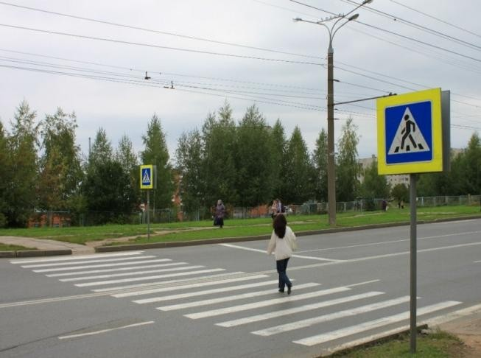

**Воспитатель:** Для чего нужен пешеходный переход?

**Дети:** Чтобы перейти проезжую часть.

**Воспитатель:** Как найти пешеходный переход на проезжей части? Как он выглядит?

**Дети:** Пешеходный переход изображается в виде белых и черных полос -

«зебра».

**Воспитатель:** Скажите, почему мы его зовем «зеброй»

**Дети:** Потому что, он полосатый как зебра.

**Воспитатель:** Все правильно! Вы молодцы! Запомните, переходить проезжую часть нужно только по пешеходному переходу.

(*Воспитатель показывает ситуацию перехода проезжей части по пешеходному переходу).*

## Физминутка «Зебра»

У асфальтовой дороги

(*поочередное поднимание рук — вперед, развести в стороны*)

Возмущались носороги: — Пешеходам нет пути! Как дорогу перейти? (*руки на пояс*е)

Мимо едут, вжик да вжик (*руки на поясе — повороты в стороны*)

То такси, то грузовик, то автобус, то маршрутка – На дорогу выйти жутко! (*обнять себя руками*)

Подошёл художник крот: «Нарисуем переход!» (*ходьба на месте*)

# 26

Чёрно-белая дорожка от порожка до порожка

(*руками в воздухе рисовать горизонтальные полосы)*

Зебра ахнула: — Друзья! Полосатый он, как я! (*наклоны головы в стороны*)

С той поры зовёт народ «Зеброй» этот переход (*наклоны головы вперед-назад*).

**Воспитатель:** Следующий помощник пешеходов — это пешеходный светофор.



- Ответьте, пожалуйста, на вопросы:

1. Зачем нужен пешеходный светофор? (*чтобы регулировать движение пешеходов*)
2. Какие сигналы загораются у пешеходного светофора? (*красный и зеленый*)
3. Что обозначает красный сигнал светофора? (*надо стоять*)
4. Что обозначает зеленый сигнал светофора? (*надо идти*)

**Воспитатель:** Правильно! Но запомните, когда загорается зеленый сигнал пешеходного светофора переходить проезжую часть сразу нельзя! Надо внимательно посмотреть по сторонам, все ли автомобили остановились!? И когда вы увидите, что все автомобили стоят, можно переходить проезжую часть.

**Воспитатель:** А сейчас поиграем в игру.

## Дидактическая игра «Сигналы светофора»

(*У воспитателя два кружка – красного и зеленого цвета. На зеленый сигнал –*

# 27

*дети смотрят по сторонам, потом идут, на красный сигнал – стоят). Воспитатель подводит итоги занятия:*

* *О чем мы говорили? (о пешеходном переходе, проезжей части, о пешеходном*

*светофоре)*

* *Как увидеть пешеходный переход на проезжей части? Какой он? (бело- черные*

*полоски, как зебра).*

* *В каком месте нужно переходить проезжую часть? (по пешеходному переходу).*
* *Назовите еще помощника на дороге (пешеходный светофор)*
* *Сколько сигналов у пешеходного светофора? (два: зеленый и красный).*
* *Какой сигнал пешеходного светофора разрешает движение? (зеленый сигнал)*
* *Какой сигнал пешеходного светофора запрещает движение? (красный сигнал).*

# 28